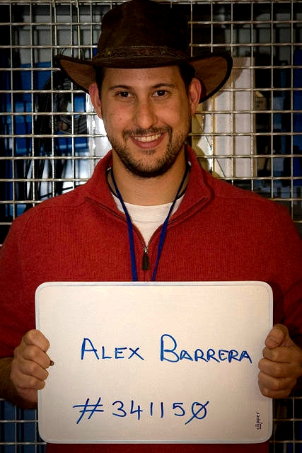

ALEX BARRERA

Alex es Ingeniero Informático por la UPM, MBA por la EOI.
Ha trabajado en numerosos proyectos, desde startups tecnológicas (como Tuenti.com) hasta proyectos para el gobierno.
En la actualidad, es socio fundador y CEO de inkzee.com (sistema de agregación, filtrado y gestión de información online para empresas), cofundador de Tetuan Valley (aceleradora tecnológica) y partner en Okuri Ventures (VC orientado a capital semilla).

